Q444 Scheda creata il 18 gennaio 2025

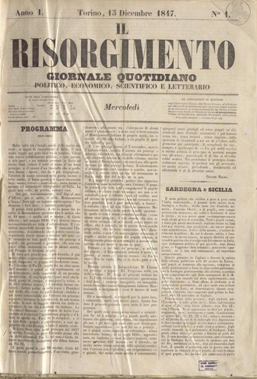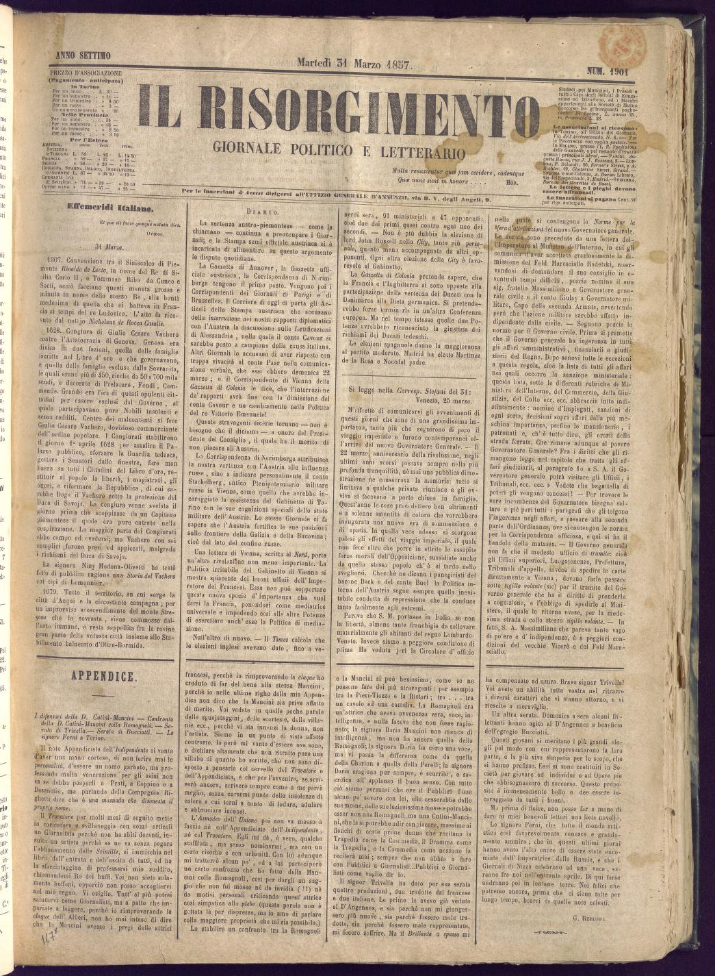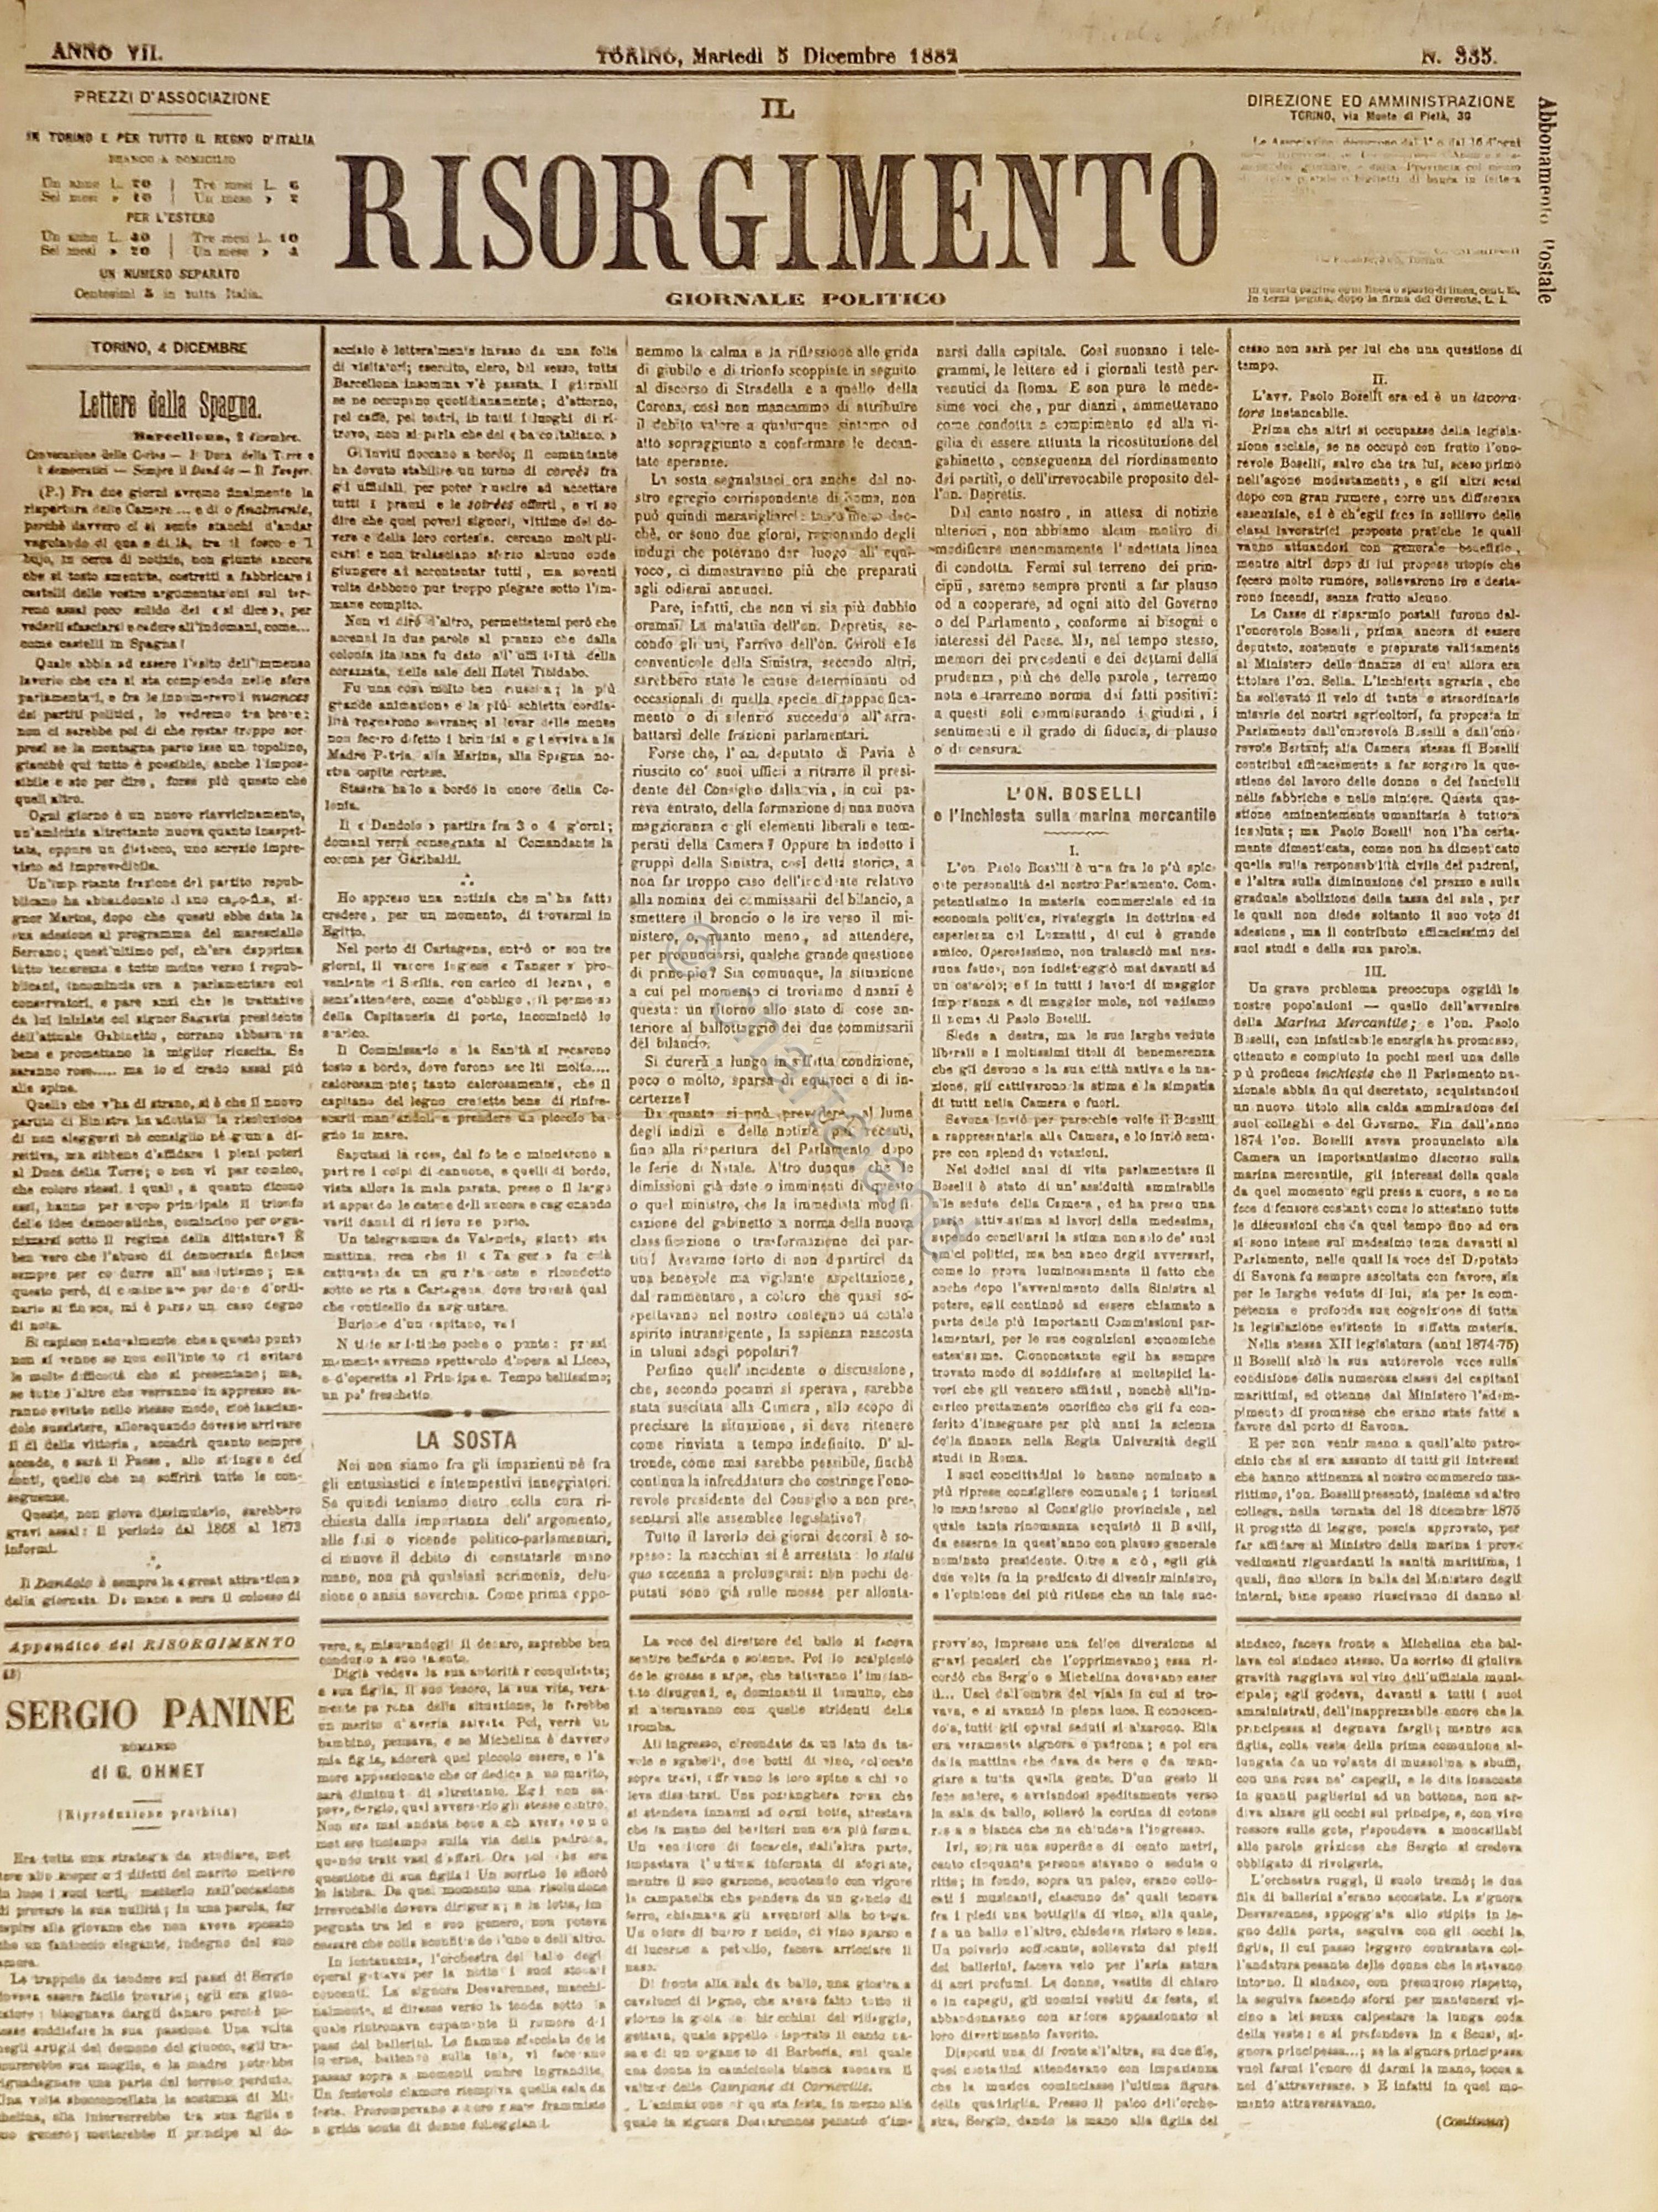
Descrizione storico-bibliografica
Il *Risorgimento : giornale quotidiano, politico, economico, scientifico e letterario. - Anno 1., n. 1 (13 dicembre 1847)-anno 5 (31 dicembre 1852); anno 6 (1 aprile 1856)-anno 7, n. 1901 (31 marzo 1857). - Torino : Tip. Cotta e Pavesio, 1847-1857. - volumi ; 46 cm. ((Il complemento del titolo varia: giornale di Torino; poi giornale politico e letterario. – Fondato da Camillo Cavour e Cesare Balbo. – Dal 1850 diretto da Luigi Carlo Farini. - Il formato varia. – TO00193800; TO01642010
Si fonde con: L'*indipendente [XU1053]
Autori: Cavour, Camillo; Balbo, Cesare; Farini, Luigi Carlo
Copia digitale: 1847-1851; 1852; 1856-1857

Il *risorgimento. - Anno 1, n. 1 (20 giugno 1869)- . - Torino : Tip. Fodratti, 1869. – 1 volume. ((Periodicità non determinata. - TO00193796

Il *Risorgimento : giornale politico quotidiano. - Torino : Tip. del Risorgimento, 1876-1882. – 7 volumi ; 52 cm. ((Il sottotitolo varia. - Il formato varia. - Descrizione basata su: Anno 1, n. 80 (5 novembre 1876). - TO00193797; CFI0420832

Soggetto: Risorgimento italiano – 1847-1882

Informazioni storico-bibliografiche
Prima serie (1847-1852)
Fondato da Camillo Benso, conte di Cavour e da Cesare Balbo, il primo numero uscì il 15 dicembre 1847, tra i collaboratori figurarono Roberto d'Azeglio, Pier Carlo Boggio, Michelangelo Castelli, F. Cordova e G. Torelli. Terminò le sue pubblicazioni il 31 dicembre 1852. Dall'autunno 1850 il giornale fu diretto da Luigi Carlo Farini.
Seconda serie (1856-1857)
Fu rifondato da Pier Carlo Boggio nel 1856. Il primo numero della nuova serie uscì il 1º aprile di quell'anno. Boggio rivendicò la propria autonomia rispetto a Camillo Cavour; la linea politica del quotidiano fu comunque di appoggio all'azione governativa. L'anno successivo, il 31 marzo 1857, il quotidiano si fuse con L'Indipendente.
In una sua satira, il polemista padovano Alessio De Besi (1842-1893) irrise il giornale impiegando la lingua veneta per storpiandone il nome in el Rovinamento^{[1]}.
Note
- ^ Riccardo Pasqualin, Il Codino. Un giornale padovano filocarlista, collana di Studi Carlisti, Chieti, Solfanelli, 2024, p. 127. https://it.wikipedia.org/wiki/Il_Risorgimento_(Torino)

